Dzieci z różnych stron świata

My Dzieci Świata
https://www.youtube.com/watch?v=zl_dYe03Yx0
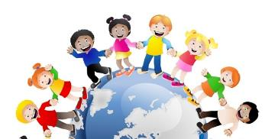

Dzień Dziecka to dzień, na który z niecierpliwością czekają nie tylko polskie dzieci.To święto dzieci na całym świecie. Nie ma tu znaczenia pochodzenie, kraj zamieszkania, kolor skóry, język jakim się posługują czy dom, w jakim zamieszkują.Międzynarodowy Dzień Dziecka jest to doskonała okazja ,aby bliżej przyjrzeć się waszym rówieśnikom ,mieszkającym na innych kontynentach.
Ciekawostka :
Nie we wszystkich krajach świata święto to przypada na 1 czerwca.

Posłuchajcie piosenek:
Kolorowe dzieci -Majka Jeżowska
https://www.youtube.com/watch?v=Y_kIVuTfVk4

Majka Jeżowska - Wszystkie dzieci nasze są,
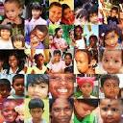
https://www.youtube.com/watch?v=gCoFVxMit4o

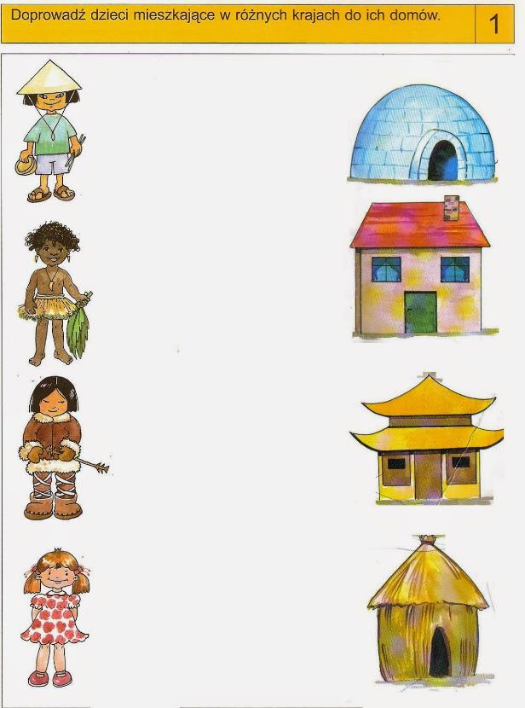
Zadania dla Was!

